Mục lục

- CÁC THUẬT NGỮ SỬ DỤNG TRONG TÀI LIỆU 3
- CÁC TÍNH NĂNG CHÍNH 4
- GIỚI THIỆU GIAO DIỆN SỬ DỤNG 6
- CHỨC NĂNG CHÍNH: QUẢN LÝ LỚP HỌC 10

CÁC THUẬT NGỮ SỬ DỤNG TRONG TÀI LIỆU
Máy chủ, máy giáo viên: Là máy tính cài đặt phần mềm Veritable – Hệ thống quản lý lớp học thông minh được thiết lập làm máy quản lý các máy còn lại.
Máy trạm, máy học sinh, máy trạm / học sinh: Là máy tính cài đặt phần mềm Veritable – Hệ thống quản lý lớp học thông minh được thiết lập phục vụ cho việc quản lý của máy chủ, máy giáo viên.
Chú ý: Phần ngôn ngữ tiếng Việt trên giao diện hiển thị có thể thay đổi chút ít để thể hiện chính xác ý nghĩa của các nút bấm, chức năng, … và để hiển thị giao diện được đẹp hơn vì chúng không ảnh hưởng đến hoạt động của phần mềm. Do đó, chúng tôi có thể thay đổi tên tiếng Việt của các nút bấm, chức năng, ... mà không cần báo trước.

CÁC TÍNH NĂNG CHÍNH
Hệ thống phần mềm Veritable – Quản lý lớp học thông minh được thiết kế hướng tới mục tiêu cung cấp giải pháp Giảng dạy và học tập thông minh với sự hỗ trợ của máy trạm. Với một nhóm các máy trạm được kết nối với nhau thông qua mạng nội bộ (LAN), các học sinh được kết nối với nhau và với giáo viên một cách trực tiếp và không bị ảnh hưởng bởi các học sinh khác. Giáo viên có thể tiếp cận học sinh theo nhóm / cả lớp / hoặc từng học sinh riêng biệt.
Đồng thời quan hệ tương tác giữa giáo viên và học sinh là tương tác đa chiều dưới sự quản lý thống nhất của giáo viên. Giáo viên giảng bài, trình bày trên tất cả các máy / nhóm máy / từng học sinh riêng lẻ. Khi có yêu cầu, giáo viên có thể cho phép học sinh phát biểu, trình bày ý kiến, đồng thời cho cả lớp theo dõi ý kiến của học sinh đó, quan sát màn hình máy trạm của học sinh đó. Bất cứ khi nào muốn, giáo viên có thể sửa bài, sửa sai cho học sinh bằng cách lấy lại quyền điều khiển và thao tác ngay trên máy của học sinh đó.
- Hỗ trợ hiển thị Tiếng Việt, hỗ trợ sử dụng và hỗ trợ kỹ thuật.
- Đồng thời quan sát màn hình của tất cả / nhóm / từng máy riêng lẻ trong phòng máy / lớp học.
- Có chế độ Giảng bài – Khi giáo viên giảng bài, tất cả các máy trạm sẽ tạm thời bị khóa bàn phím, chuột, .../ học sinh sẽ chỉ được theo dõi màn hình máy trạm của giáo viên, mọi thao tác của giáo viên sẽ hiển thị tại tất cả các máy trạm.
- Có chế độ Hướng dẫn – Khi giáo viên vừa thao tác vừa cho phép học sinh làm theo.
- Gửi tin nhắn cho tất cả / nhóm / từng máy riêng lẻ.
- Thực hiện lệnh DOS trên tất cả / nhóm / từng máy riêng lẻ.
- Tắt và bật tất cả / nhóm / tưng máy riêng lẻ thông qua mạng nội bộ LAN bao gồm các khả năng: Bật máy / Đăng nhập / Thoát / Tắt máy.
- Chụp màn hình tất cả / nhóm / từng máy riêng lẻ.

GIỚI THIỆU GIAO DIỆN SỬ DỤNG
I. GIAO DIỆN QUẢN LÝ CÀI ĐẶT TRÊN MÁY GIÁO VIÊN
Màn hình đăng nhập giao diện sử dụng dành cho máy giáo viên
Tại đây giáo viên đăng nhập bằng User và mật khẩu dùng để đăng nhập máy trạm.
Khuyến nghị: nên tránh sử dụng tài khoản Administrator (ảnh chụp chỉ mang tính chất minh họa).
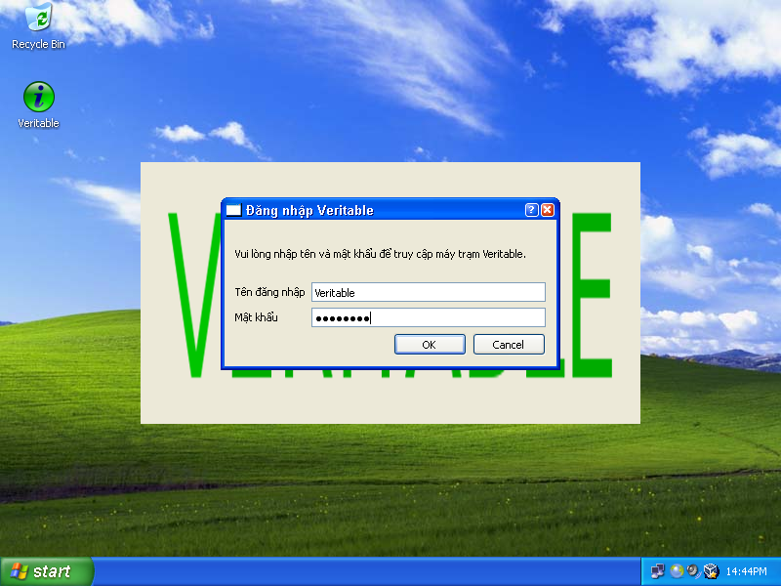

Màn hình chính của giao diện sử dụng.
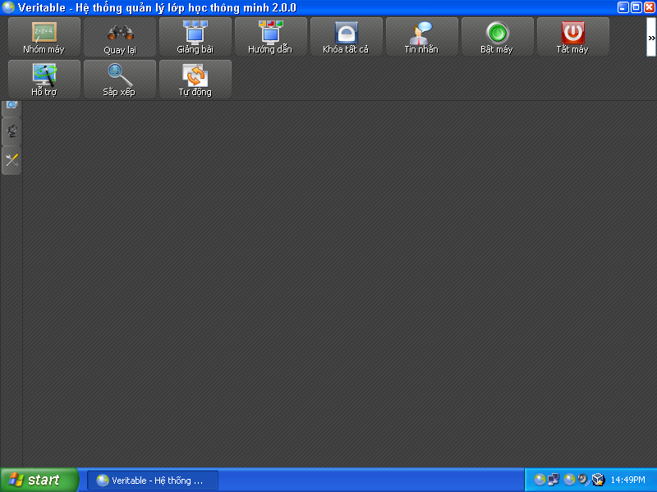
Trên đây là màn hình khi khởi động phần mềm lần đầu tiên, giao diện sử dụng gồm 02 thanh công cụ chính (Thanh ngang và thanh dọc) và Giao diện quản lý máy trạm / học sinh.
Thanh ngang bao gồm các nút quản lý sau: Nhóm máy, Quay lại, Giảng bài, Hướng dẫn, Khóa tất cả / Mở khóa, Hướng dẫn / Mở khóa, Tin nhắn, Bật máy, Tắt máy, Hỗ trợ / Sắp xếp / Tự động.
Các nút của thanh ngang có chức năng /tác dụng với tất cả máy trạm / học sinh, cụ thể như sau:
- Nhóm máy: Sổ xuống danh sách các nhóm máy trạm / học sinh trong lớp.
- Quay lại: Tại bất cứ trạng thái nào của phần mềm, chức năng này cho phép giáo viên quay trở lại màn hình chính của phần mềm, thoát khỏi chế độ hiện hành để quay lại màn hình quản lý ban đầu.
- Giảng bài: Bắt đầu giảng bài, màn hình máy trạm giáo viên sẽ hiển thị trên mọi máy trạm trong lớp để học sinh theo dõi. Học sinh chỉ có thể theo dõi bài giảng mà không làm được việc khác trên máy, bàn phím cũng như chuột và các thiết bị nhập khác tạm thời bị khóa.
- Hướng dẫn: Sau khi giảng bài, giáo viên có thể hướng dẫn học sinh thực hiện các bài tập hoặc nhiệm vụ phục vụ cho bài giảng. Chế độ này tương tự chế độ giảng bài, ngoại trừ việc các máy học sinh không bị khóa các thiết bị nhập để học sinh có thể làm theo giáo viên. Học sinh có thể thu nhỏ cửa sổ hướng dẫn của giáo viên và lặp lại hướng dẫn đó trên một cửa sổ khác.
- Khóa tất cả / Mở khóa: Sau khi ấn nút Khóa tất cả, nút sẽ chuyển thành Mở khóa. Tính năng này cho phép khóa màn hình máy trạm của tất cả học sinh, không quan sát màn hình máy trạm mà tập trung vào giáo viên hoặc hướng lên màn hình máy chiếu chẳng hạn. Sử dụng trong trường hợp nội dung giảng dạy không thể hiện được thông qua màn hình máy trạm. Sau khi hoàn tất công việc, giáo viên sẽ mở khóa để tiếp tục thao tác trên máy.
- Tin nhắn: Cho phép giáo viên thông báo thông qua tin nhắn văn bản tới các máy trạm / học sinh trong lớp. Có thể thực hiện nhắn tin nhiều lần mà tin nhắn trước không ảnh hưởng tới tin nhắn sau.
- Bật máy: Đối với các máy trạm hỗ trợ chế độ khởi động qua mạng nội bộ, sau khi thiết lập thích hợp cho máy cần bật (Thông qua BIOS của máy cần bật), giáo viên có thể dùng chức năng này để bật máy học sinh mà không phải tới tận nơi.
- Tắt máy: Nếu máy học sinh đang hoạt động, giáo viên có thể tắt máy bằng chức năng này – Cơ chế tương tự như thao tác tắt máy trực tiếp tại máy đó. Thường sử dụng vào cuối buổi học, sau khi tan giờ học cuối cùng.
- Hỗ trợ: Chức năng này cho phép giáo viên hỗ trợ trực tiếp cho từng học sinh riêng lẻ. Giáo viên sẽ thao tác trực tiếp trên máy học sinh thông qua trình điều khiển màn hình từ xa.
- Sắp xếp: Chức năng này sẽ sắp xếp giao diện phần mềm quản lý máy trạm / học sinh. Các máy học sinh đang hiển thị tại giao diện quản lý của giáo viên sẽ được sắp xếp gọn gàng, dễ dàng quan sát.
- Tự động: Tự động điều chỉnh kích thước hiển thị các máy trạm trên màn hình quản lý của giáo viên. Phục vụ cho việc quan sát màn hình máy học sinh được tốt hơn.
Thanh dọc bao gồm các nút quản lý sau: Tổng quan, Quản lý lớp, Chụp màn hình, Cấu hình.
Các nút của thanh dọc có chức năng cụ thể như sau:
- Tổng quan: Nội dung giới thiệu phần mềm, giới thiệu tính năng của các nút quản lý trên thanh dọc.
- Quản lý lớp: Quản lý lớp học. Các thao tác chính sẽ thực hiện tại đây, bao gồm: phân nhóm học sinh, chỉnh sửa tên học sinh, ...thực hiện giảng dạy cho cả lớp hoặc từng nhóm tại đây.
- Chụp màn hình: Quản lý và hiển thị các ảnh chụp màn hình trong quá trình giảng dạy.
- Cấu hình: Thiết lập các thông số chung trên máy chủ.
Giao diện quản lý máy trạm / học sinh:
Hiển thị toàn bộ các máy trạm mà giáo viên đang theo dõi. Trong một lớp có thể có nhiều máy trạm / học sinh tham gia. Tuy nhiên giáo viên có thể theo dõi toàn bộ hoặc chỉ một số máy trạm / học sinh cụ thể nào đó. Với các máy trạm / học sinh không cần quan sát, giáo viên có thể tắt cửa sổ quan sát để tiện lợi cho việc theo dõi các máy trạm / học sinh còn lại.

CHỨC NĂNG CHÍNH: QUẢN LÝ LỚP HỌC
Các chức năng quản lý chính đã được giới thiệu ở phần trên: Các nút chức năng của thanh ngang. Các nút chức năng của thanh ngang có tác dụng với toàn bộ máy trạm / học sinh trong lớp, được sử dụng khi giáo viên thực hiện đối với cả lớp. Tuy nhiên, giáo viên không thể chỉ giảng bài / hướng dẫn cho cả lớp. Trong mỗi lớp có nhiều học sinh với trình độ tiếp thu khác nhau. Đôi khi là một học sinh nào đó, hoặc thậm chí là một nhóm học sinh (được giáo viên chủ động gộp thành nhóm có trình độ tương đương nhau) cần được hướng dẫn nâng cao hoặc cần được hướng dẫn chi tiết hơn. Khi đó, các nút chức năng trên thanh ngang không đảm nhiệm được yêu cầu này.
Yêu cầu trên có thể thực hiện rất dễ dàng bằng một giải pháp rất thông minh. Chỉ cần một giao diện đơn giản với một menu ngữ cảnh (menu phải chuột) là giáo viên có thể đạt được yêu cầu của mình.
Từ thanh dọc, giáo viên vào giao diện Quản lý lớp. Tại đây liệt kê đầy đủ từng máy trạm / học sinh được sắp xếp và chia nhóm theo yêu cầu của giáo viên. Với từng nhóm hoặc từng máy trạm / học sinh riêng biệt, chỉ cần click chuột phải để kích hoạt menu ngữ cảnh. Từ menu này, giáo viên có thể thực hiện tất cả các chức năng, nhưng chỉ áp dụng với nhóm, máy trạm / học sinh vừa chọn. Các chức năng hoạt động tương tự như chức năng trên thanh ngang.
Ngoài ra, các menu ngữ cảnh còn hỗ trợ thêm một vài chức năng bổ sung, rất hữu ích cho giáo viên.
Menu ngữ cảnh đối với nhóm máy trạm / học sinh:

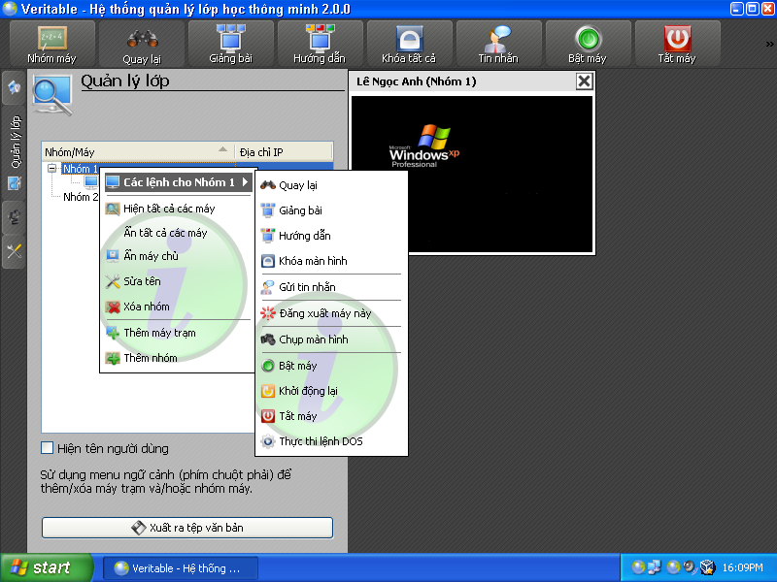
Ví dụ: Menu ngữ cảnh đối với nhóm máy trạm / học sinh có tên Nhóm 1.
Các chức năng bổ sung bao gồm:
- Chụp màn hình: Chụp màn hình của các máy trạm / học sinh trong danh sách của nhóm dang chọn.
- Thực hiện lệnh DOS: Thực hiện lệnh DOS trên các máy trong danh sách của nhóm đang chọn. Các lệnh này được thực hiện tương tự như việc thực hiện lệnh của hộp Run từ menu Start của Hệ điều hành Windows.
- Đăng xuất nhóm máy này: Đăng xuất toàn bộ các máy tính / học sinh trong danh sách nhóm đang chọn.
- Khởi động lại: Khởi động lại toàn bộ các máy trạm / học sinh trong danh sách nhóm dang chọn.
- Hiện tất cả các máy: Hiện tất cả các cửa sổ máy trạm / học sinh trong danh sách của nhóm đang chọn.
- Ẩn tất cả các máy: Đóng tất cả các cửa sổ máy trạm / học sinh của nhóm đang chọn đang hiển thị trong giao diện quản lý.
- Ẩn máy chủ:
- Sửa tên: Sửa tên của nhóm.
- Xóa nhóm: Xóa nhóm đang chọn, bao gồm cả việc xóa danh sách máy tính / học sinh trong nhóm này. Hãy thận trọng khi thực hiện bất kỳ thao tác xóa nào.
- Thêm máy trạm: Thêm một máy trạm / học sinh vào danh sách trong nhóm. Tuy nhiên, giáo viên vẫn có thể chọn / đổi nhóm cho máy trạm / học sinh mới thêm này.
- Thêm nhóm: Thêm một nhóm mới để thuận tiện cho việc quản lý học sinh.

Menu ngữ cảnh đối với từng máy trạm / học sinh riêng lẻ có thể thực hiện bằng 2 cách khác nhau:
Cách 1:
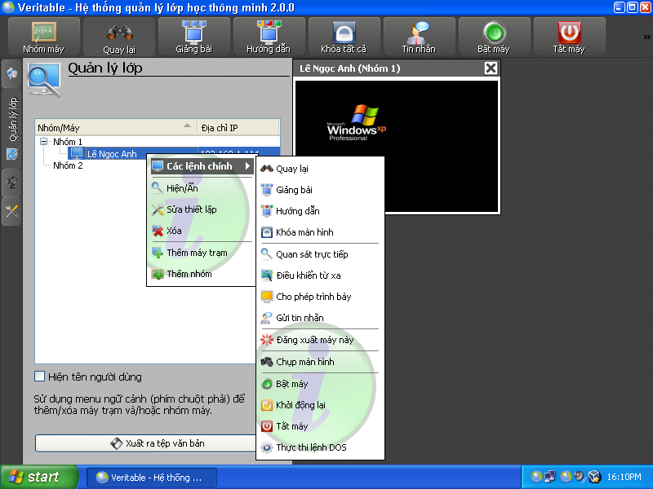
Ví dụ: Menu ngữ cảnh đổi với máy trạm / học sinh có tên Lê Ngọc Anh thuộc nhóm có tên Nhóm 1 (thực hiện từ chức năng Quản lý lớp)

Cách 2:
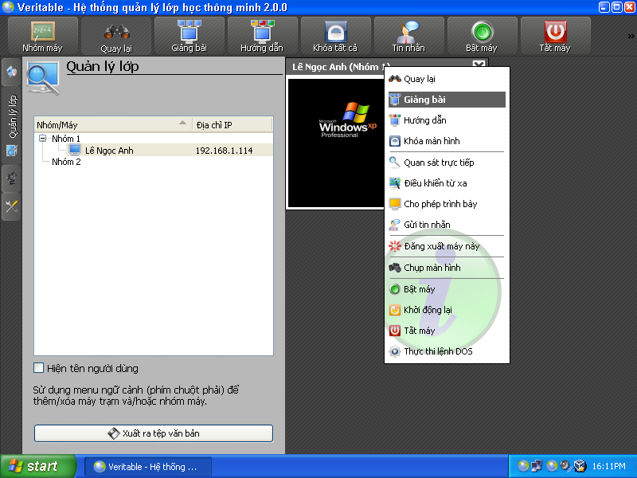
Ví dụ: Menu ngữ cảnh đổi với máy trạm / học sinh có tên Lê Ngọc Anh thuộc nhóm có tên Nhóm 1 (thực hiện tại cửa sổ quan sát)
Các chức năng bổ sung bao gồm:
- Quan sát trực tiếp:
- Điều khiển từ xa:
- Cho phép trình bày:
- Đăng xuất máy này:
- Chụp màn hình:
- Khởi động lại:
- Thực thi lệnh DOS:
- Hiện / Ẩn:
- Sửa thiết lập:
- Xóa:
- Thêm máy trạm:
- Thêm nhóm:

Và một vài chức năng, menu ngữ cảnh khác đang chờ người sử dụng khám phá. Nếu sử dụng các chức năng đúng theo như mô tả trong bộ tài liệu này, việc sử dụng phần mềm chỉ đạt được các yêu cầu về tính năng mà không đạt được yêu cầu về tính chuyên nghiệp. Các chức năng, menu mà người dùng tự khám phá sẽ giúp họ thao tác rất nhanh chóng và chính xác đạt được yêu cầu của mình.
Ví dụ: Thực hiên menu ngữ cảnh từ biểu tượng của chương trình xuất hiện trên khay hệ thống của hệ điều hành.
Người soạn thảo: …............
Hà Nội, ngày... tháng... năm ….......
